
Ministerul Mediului, Apelor și Pădurilor
Agenţia Naţională pentru Protecţia Mediului
AGENŢIA PENTRU PROTECŢIA MEDIULUI MEHEDINṬI
DE STAT

CALITATEA ŞI POLUAREA AERULUI ȊNCONJURĂTOR

Aerul este factorul de mediu care constituie cel mai rapid suport care favorizează transportul poluanţilor ȋn mediu. Calitatea aerului este determinată de emisiile ȋn aer provenite de la surse fixe, difuze sau mobile.
Protecṭia atmosferei este un domeniu de mare importanṭă în asigurarea sănătăṭii umane şi a protecṭiei mediului.

I.1. CALITATEA AERULUI ÎNCONJURĂTOR: STARE ŞI CONSECINŢE

Evaluarea calităţii aerului este reglementată în România prin Legea nr. 104/2011 privind calitatea aerului înconjurător. cu modificările și completările ulterioare.
Aceasta crează cadrul legal pentru reglementarea măsurilor destinate menţinerii şi îmbunătăţirii calităţii aerului înconjurător, pe baza obiectivelor pentru calitatea aerului, asigurând alinierea legislaţiei naţionale la standardele europene în domeniu şi îndeplinirea obligaţiilor României ca stat membru al Uniunii Europene.
Legea transpune Directiva nr. 2008/50/CE a Parlamentului European şi a Consiliului privind calitatea aerului înconjurător şi un aer mai curat pentru Europa, Directiva nr. 2004/107/CE a Parlamentului European şi a Consiliului privind arsenul, cadmiul, mercurul, nichelul, hidrocarburile aromatice policiclice în aerul înconjurător şi Directiva 2015/1480 a Comisiei din 28 august 2015 de modificare a mai multor anexe la Directivele 2004/107/CE și 2008/50/CE ale Parlamentului European și ale Comisiei prin care se stabilesc normele privind metodele de referință, validarea datelor și amplasarea punctelor de prelevare pentru evaluarea calității aerului înconjurător.
Legea privind calitatea aerului înconjurător prevede măsuri la nivel naţional privind definirea şi stabilirea obiectivelor pentru calitatea aerului destinate să evite şi să prevină producerea unor evenimente dăunătoare şi să reducă efectele acestora asupra sănătăţii umane şi a mediului dar şi evaluarea calităţii aerului pe întreg teritoriul ţării pe baza unor metode şi criterii comune, stabilite la nivel european.
Legea nr. 104/2011 prevede obţinerea informaţiilor privind calitatea aerului pentru a sprijini procesul de combatere a poluării aerului şi a disconfortului cauzat de acesta precum şi pentru a monitoriza pe termen lung tendinţele şi îmbunătăţirile rezultate în urma măsurilor luate la nivel naţional şi european.
În vederea facilitării informării publicului pe site-ul www.calitateaer.ro pot fi obţinute informaţii privind calitatea aerului, de la toate staţiile automate de monitorizare a calităţii aerului din ţară, exprimate prin indici de calitate (de la 1 la 6) şi vizualizată prin culori distincte
Tot pentru informarea publicului cu privire la calitatea aerului, pe site-ul http://www.anpm.ro/web/apm-mehedinti/buletine-calitate-aer este postat zilnic un buletin de

informare în care sunt prezentaţi indicii generali zilnici pentru fiecare staţie de monitorizare, stabiliţi conform Ordinul Ministrului Mediului, Apelor și Pădurilor nr. 1818 din 2 octombrie 2020.
Prezentul raport se aduce la cunoştinţa publicului pe pagina de web a APM Mehedinti, http://apmmh.anpm.ro, fiind disponibil şi în format hârtie pentru a fi consultat la sediul APM Mehedinti..
În conformitate cu prevederile art. 63 alin. (1) din Legea nr. 104/2011, Agenția pentru Protecția Mediului Mehedinți (A.P.M. Mehedinṭi), în calitate de autoritate teritorială pentru protecţia mediului, are obligaţia de a pune la dispoziţia publicului, anual, un raport privind calitatea aerului înconjurător, referitor la poluanţii care intră sub incidenţa legii, monitorizaţi la nivelul judeţului Mehedinṭi. Prezentul raport se aduce la cunoştinţa publicului pe pagina de web a APM Mehedinti, http://apmmh.anpm.ro.

I.1.1. STAREA DE CALITATE A AERULUI ÎNCONJURĂTOR

Evaluarea calităţii aerului (prin monitorizare continuă) s-a realizat prin inter-mediul unei staţii fixe automate de monitorizare a calității aerului, parte componentă a Reţelei Naţionale pentru Monitorizarea Calităţii Aerului (RNMCA).
Staţia fixă automată de monitorizare a calității aerului este amplasată în municipiul Drobeta Turnu Severin.

Prezentul raport cuprinde o analiză a rezultatelor obţinute ȋn anul 2021, ȋn comparaţie cu valorile limită, valorile ţintă, obiectivele pe termen lung, pragurile de informare şi de alertă stabilite prin Legea nr 104/2011, pentru perioadele de mediere corespunzătoare.

Scopul măsurării concentraţiei poluanţilor în staţia de monitorizare MH1, este obţinerea de informaţii privind calitatea aerului în vederea combaterii poluării şi protejării sănătății umane şi a ecosistemelor.
Calitatea aerului este determinată de nivelul emisiilor din aer provenite de la sursele staţionare şi sursele mobile (cu preponderenţă în zonele urbane), precum şi de existența fenomenului de transport al poluanţilor la distanţă.

Reţeaua automată de monitorizare a calităţii aerului în judeţul Mehedinți

A.P.M. Mehedinṭi este dotată cu o staţie de tip Industrial (MH1), care este amplasată în vecinătatea sediului A.P.M. (str. Băile Romane nr.3, Dr. Tr. Severin) şi a fluviului Dunărea.
Coordonatele geografice (longitudine şi latitudine, măsurate în grade, minute şi secunde) sunt: Latitudine: 22° 40' 99˝; Longitudine: 44° 36' 99; Altitudine: 77 m.

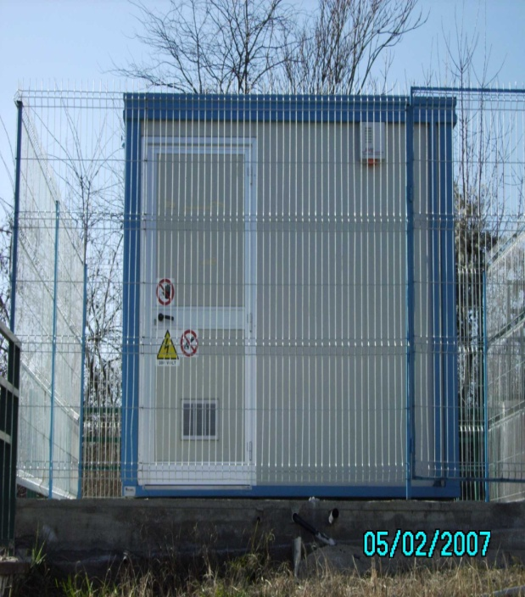
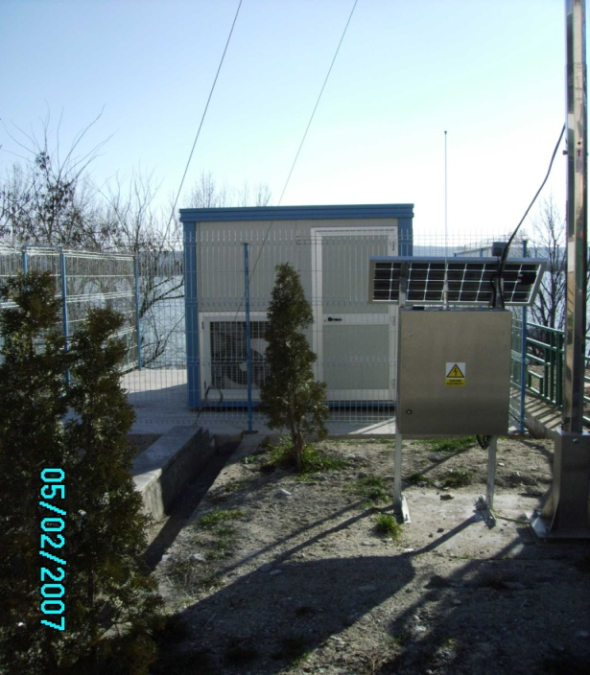

Figura nr. I.1.1. - Staţia fixă automată MH1

Cu acest tip de staţie de monitorizare a calității aerului se determină și se evaluează calitatea aerului (din zona centrală a municipiului) ,iar raza ariei de reprezentativitate este de 100 m-1km;

- Poluanţii atmosferici monitorizati pe parcursul anului 2021, în cadrul stației MH1, au fost :
- Dioxidul de sulf (SO₂ )
- Oxizii de azot ( NO₂/ NO_{x},/ NO)
- Monoxidul de carbon (CO)
- Ozonul (O₃ )
- BTEX
- Pulberile în suspensie (PM₁₀ nefelometric, PM₁₀ gravimetric, PM_{2.5} gravimetric)
- Metale grele din pulberi în suspensie PM₁₀ (Pb,Ni,As,Cd).

- Parametrii meteorologici măsuraţi: temperatura, viteza vântului, direcţia vântului, umiditatea relativă, presiunea atmosferică, radiaţia solară, precipitaţii;

Metodele de măsurare folosite pentru monitorizarea continuă a poluanţilor atmosferici în stațiile aparținând RNMCA sunt metodele de referinţă prevăzute în Legea 104/2011, și anume:

Tabel nr. I.1.1. -Metode de determinare concentratii poluanti
Nr. crt. | Poluant | Metoda de determinare | Standard de referinţă
1 | Dioxid de sulf (SO₂) | fluorescenţă în UV | SR EN 14212 - Calitatea aerului înconjurător. Metodă standardizată de măsurare a concentraţiei de dioxid de sulf prin fluorescenţă în ultraviolet.
2 | Oxizi de azot (NO/NO₂/NO_{x}) | chemiluminiscenţă | SR EN 14211 - Calitatea aerului înconjurător. Metodă standardizată pentru măsurarea concentraţiei de dioxid de azot şi monoxid de azot prin chemiluminiscenţă.
3 | Monoxid de carbon (CO) | spectrometrie în IR nedispersiv | SR EN 14626 - Calitatea aerului înconjurător. Metodă standardizată de măsurare a concentraţiei monoxid de carbon prin spectroscopie în infraroşu nedispersiv.
4 | Ozon (O₃) | fotometrie in UV | SR EN 14625 - Calitatea aerului înconjurător. Metodă standardizată de măsurare a concentraţiei de ozon prin fotometrie în ultraviolet.
5 | BTEX | gaz cromatografie | SR EN 14662 - Calitatea aerului înconjurător. Metodă standardizată pentru măsurarea concentraţiei de benzen. Partea 3: Prelevare prin pompare automată şi cromatografie în fază gazoasă in situ.
6 | Particule în suspensie fracția PM₁₀ / PM_{2.5} | gravimetrie | SR EN 12341 - Calitatea aerului înconjurător – Metodă standardizată de măsurare gravimetrică pentru determinarea fracţiei masice de PM₁₀ sau PM_{2,5} a particulelor în suspensie.
7 | Metale grele (Pb, Cd, Ni şi As) | spectrometrie de absorbţie atomică | SR EN 14902 - Calitatea aerului înconjurător. Metoda standardizată pentru măsurarea Pb, Cd, As şi Ni în fracţia PM₁₀ a particulelor în suspensie.

Pentru transmiterea în timp real a informaţiei cu date privind calitatea aerului, sistemul de monitorizare este dotat şi cu un panou electronic de afisaj exterior, care este amplasat în zona centrală a municipiului Drobeta Turnu Severin.
Conform Ordinului nr.1818/2020 din 02 octombrie 2020 privind aprobarea indicilor de calitate a aerului , indicele general se stabileşte ca fiind cel mai mare dintre indicii specifici corespunzători poluanţilor monitorizaţi.
Indicele general şi indicii specifici sunt reprezentaţi prin numere întregi cuprinse între 1 şi 6, fiecare număr corespunzând unei culori .
Pentru a se putea calcula indicele general trebuie să fie disponibil cel putin un indice specific corespunzător poluanţilor monitorizaţi.
Indicii specifici de calitate a aerului la staţia fixa automată , de tip industrial, MH1, au fost stabiliţi pentru următorii indicatori: dioxid de sulf (SO₂), dioxid de azot (NO₂) şi particule în suspensie (PM₁₀) .
1  Bun | 2  Acceptabil | 3  Moderat | 4  Rau | 5  Foarte rău | 6  Extrem de rău
Indicii generali au variat ȋntre valorile 1 (bun) şi 5 ( foarte rau) şi au fost influentaṭi de concentraţiile particule în suspensie din atmosferă.

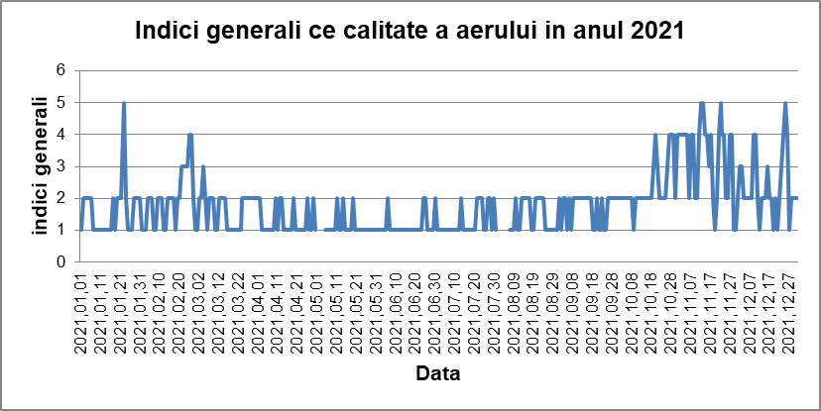
Figura nr .I.1.1.1 -Indicii generali de calitate a aerului in anul 2021

Site-ul www.calitateaer.ro este dedicat informării publicului în timp real, privind parametrii de calitate a aerului, monitorizaţi în cele peste 140 staţii de pe toată suprafaţa României care alcătuiesc Reţeaua Naţională de Monitorizare a Calităţii Aerului (RNMCA).

I.1.1.1. Nivelul concentraţiilor medii anuale ale poluanţilor atmosferici în aerul înconjurător

Calitatea aerului înconjurător în judeţul Mehedinți în anul 2021

În cadrul acestui subcapitol sunt prezentate date şi informaţii sintetice privind rezultatele monitorizării calităţii aerului în anul 2021.
Evaluarea calității aerului se efectuează în urma raportării concentrațiilor măsurate la valorile limită, valorile ţintă, praguri de alertă sau de informare stabilite în legislaţia specific, pentru fiecare poluant.

Legea nr. 104/2011 privind calitatea aerului înconjurător reglementează:
- valorile limită (VL) pentru protecţia sănătăţii umane pentru poluanţii: SO₂, NO₂, CO, PM₁₀, PM_{2,5} şi Pb din PM₁₀;
- valorile ţintă (VT) pentru O₃, PM_{2,5} şi metalele Cd, As şi Ni din PM₁₀ (pentru protecţia sănătăţii umane şi a vegetaţiei - în cazul ozonului);
- niveluri critice pentru protecţia vegetaţiei la SO₂ şi NOx;
- obiectivele pe termen lung pentru protecţia sănătăţii şi a vegetaţiei la ozon ;
- pragul de informare (PI) a publicului la ozon ;
- praguri de alertă (PA) la O₃, SO₂ şi NO₂.

Concentraţiile de poluanţi măsurate în anul 2021 au fost prelucrate statistic ţinând seama de prevederile Legii nr. 104/2011 privind criteriile de agregare şi calcul al parametrilor statistici și de obiectivele de calitate a datelor pentru evaluarea calităţii aerului înconjurător.

Tabel nr. I.1.1.1. - Calitatea aerului ambiental în anul 2021 , pe statia fixa automata de tip industrial , MH1)
Tip  poluant | UM | tip de depăşire | nr.depă-şiri  în anul 2021 | Maxima |  |  | Medie  anuală | captura de date valide (%)
 |  |  |  | orară | mobilă  la 8 ore | zilnică | Medie  anuală | captura de date valide (%)
O₃ | µg/mc | val tinta | 7 | - | 140,7 | - | 51,20 | 90,32
CO | mg/mc | - | - | - | 3,53 | - | 0,27 | 86,78
NO₂ | µg/mc | - | - | 103.78 | - | - | 20,35 | 89,03
SO₂ | µg/mc | - | - | 77,24 | - | - | 14,28 | 91,08
Benzen | µg/mc | - | - | - | - | - | 2,42 | 80,11
PM₁₀  nefelom | µg/mc | val limită zilnică | 32 | - | - | 144,83 | 25,24 | 91,74
PM₁₀  gravim | µg/mc | val limită zilnică | 34 | - | - | 126,11 | 26,32 | 90,13
PM_{2.5}  gravim | µg/mc | - | - | - | - | 96,25 | 20,29 | 93,69
Metale grele din fracṭia PM₁₀ ( Pb ) | µg/mc | - | - | - | - | 0,033 | 0,0059 | 15,34*
Metale grele din fracṭia PM₁₀ ( Cd ) | ng/mc | - | - | - | - | 1,483 | 0,54 | 15,34*
Metale grele din fracṭia PM₁₀ ( Ni ) | ng/mc | - | - | - | - | 4,922 | 1,14 | 15,34*
Metale grele din fracṭia PM₁₀ ( As ) | ng/mc | - | - | - | - | 3,527 | 1,02 | 15,34*
*Captura date este conform programului de masuratori indicative, transmis de catre ANPM din cadrul retelei RNMCA pentru anul 2021
Datele rezultate din monitorizarea calității aerului în județul Mehedinţi prezentate ȋn cadrul acestui capitol au fost validate de operatorul local, dar ȋncă nu au fost certificate integral la nivel naţional de către CECA-ANPM.

I.1.1.1.1. Dioxidul de azot (NO₂) și oxizii de azot (NOx)

Dioxidul de azot este un gaz reactiv , care se formează, în principal, prin oxidarea monoxidului de azot (NO). In procesele de ardere care au loc la temperatură înaltă (ex: cele care apar în motoarele autovehiculelor şi în centralele electrice) sunt surse majore de oxizi de azot. NOx, este un termen utilizat pentru a descrie suma de NO şi NO₂.
Monoxidul de azot (NO) este principalul component al emisiilor de NO_{x}. O mică parte este emisă direct ca NO₂, de obicei 5-10% pentru majoritatea surselor de ardere, cu excepţia vehiculelor diesel.
Compuşii azotului au efecte acidifiante, dar sunt, de asemenea, substanţe nutritive importante. Depunerile excesive de azot atmosferic pot duce la un surplus de nutrienţi ai N în
ecosisteme, provocând eutrofizarea (surplus de nutrienţi) în ecosistemele terestre şi acvatice.
Dioxidul de azot este un gaz care este transportat pe distanṭe lungi, având rol important în chimia atmosferei, inclusiv în formarea ozonului troposferic. Ei contribuie, de asemenea, la formarea de aerosoli secundari anorganici, prin formarea de nitraţi, determinând creşterea concentraţiei de PM₁₀ şi PM_{2,5}.
Expunerea la dioxid de azot la concentraṭii mari determină inflamaṭii ale căilor respiratorii, reduce funcṭiile pulmonare şi agravează astmul bronşic.
În judeṭul Mehedinţi emisiile oxizilor de azot provin din industrie prin arderea combustibililor folosiṭi în procesele tehnologice precum şi din traficul auto.

Concentraṭiile de dioxid de azot din aerul înconjurător se evaluează folosind raportarea la :
- valoarea limită orară pentru protecṭia sănătăṭii umane (200 µg/m³),- a nu se depăşi de mai mult de 18 ori într-un an calendaristic.
- valoarea limită anuală pentru protecṭia sănătăṭii umane (40 µg/m³).
- valoarea limită anuală protecṭia vegetaţiei (30 µg/m³).
- valoarea pragului de alertă- (400 µg/m³)- depăşirea pragului este măsurată sau prognozată 3 ore consecutiv.

Pentru protecţia sănătăţii umane sunt specificate 2 valori limită şi un prag de alertă. Valorile limită sunt specificate pentru expunerea pe termen scurt (o oră) şi pe termen lung (anual), şi trebuie respectate de la 1 ianuarie 2010, valoarea limită orară putând fi depăşită de până la 18 ori pe an.
De asemenea, Legea 104/2011 (actualizată) stabileşte o valoare prag de alertă de 400 μg/mc. Dacă este depăşit trei ore consecutive în zone reprezentative pentru calitatea aerului, APM Mehedinti trebuie să pună în aplicare planul de acţiune pe termen scurt, care conţine măsuri referitoare la traficul auto, lucrările de construcţie şi activităţile industriale care emit NO₂, precum şi încălzirea locuinţelor. În cadrul planului de acţiune pot fi luate în considerare acţiuni specifice vizând protecţia grupurilor de populaţie sensibilă, inclusiv copiii.
În anul 2021 pentru indicatorul dioxid de azot s-au efectuat măsuratori continue prin intermediul staṭiei automate de monitorizare a calitatii aerului MH1.

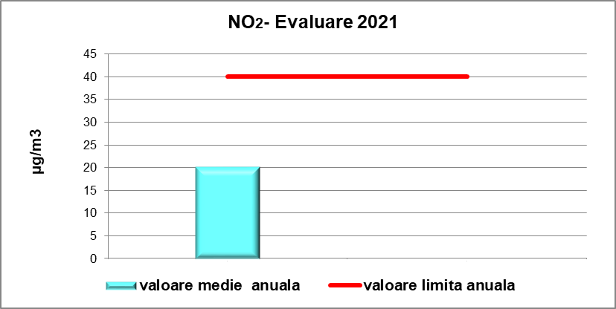
Figura nr. I.1.1.2 - Concentraţia medie anuală a dioxidului de azot

A fost ȋnregistrată o valoare maximă orară, pentru dioxidul de azot, ȋn data de 27.10.2021 ( 103,78 μg/m³) , iar media anuală a concentraţiilor dioxidului de azot a fost de
20,35 μg/m³.
Din datele prezentate, pe staṭia fixă automată , concentraţia maximă orară de NO₂ s-a situat sub valoarea limită orară pentru protecţia sănătăţii umane (200 µg/mc, a nu se depăşi mai mult de 18 ori într-un an calendaristic) , sub pragul de alertă (400 µg/mc, depăşirea trebuie înregistrată timp de 3 ore consecutive) iar valoarea medie anuală a NO₂ a fost sub valoarea limită anuală pentru protecṭia vegetaţiei reglementate prin Legea nr. 104/2011.

I.1.1.1.2. Dioxidul de sulf (SO₂)

Dioxidul de sulf este un gaz puternic reactiv, provenit în principal din arderea combustibililor fosili sulfuroşi (cărbuni, păcura) pentru producerea de energie electrică şi termică şi a combustibililor lichizi (motorina) în motoarele cu ardere internă ale autovehiculelor rutiere.
Dioxidul de sulf poate afecta atât sănătatea oamenilor prin efecte asupra sistemului respirator cat si a ochilor şi mediul în general (ecosisteme, materiale, construcṭii, monumente) prin efectul de acidifiere.
În municipiul Drobeta Turnu Severin, emisiile de dioxid de sulf (SO₂) provin din industria de fabricare a celulozei şi hârtiei, din arderea combustibililor folosiṭi în procesele tehnologice precum şi din încalzirea domestică (prin arderea lemnului şi a cărbunelui).
În perioada rece a anului, o mare parte din totalul emisiilor de dioxid de sulf (SO₂) o reprezintă arderea combustibililor lichizi (păcura) , folosiṭi pentru producerea de energie termică în cadrul termocentralei SPAET Drobeta Turnu Severin.
Concentraṭiile de dioxid de sulf (SO₂) din aerul înconjurător se evaluează folosind raportarea la :
- valoarea limită orară pentru protecṭia sănătăṭii umane (350 µg/m³)- nu se depăşi de mai mult de 24 ori într-un an calendaristic
- valoarea zilnică pentru protecṭia sănătăṭii umane (125 µg/m³)- a nu se depăşi de mai mult de 3 ori într-un an calendaristic
- valoarea pragului de alertă (depăşiri ale concentraṭiei de 500 µg/m³)- depăşirea pragului este măsurată sau prognozată 3 ore consecutiv
- valoarea anuala pentru protecṭia vegetatiei (20 µg/m³).
.
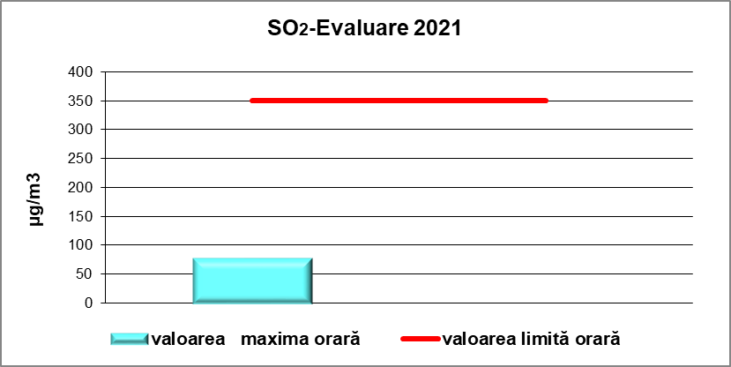
Figura nr. I.1.1.3 - Concentraţia maximă orară a dioxidului de sulf
A fost ȋnregistrată o valoare maximă orară în data de 23.12.2021( 77,24 μg/m³ ), iar media anuală a concentraţiilor dioxidului de sulf a fost de 14,28 μg/m³.
În anul 2021, la staţia fixă automată MH1 , concentraţia maximă orară de SO₂ s-a situat sub valoarea limită orară pentru protecţia sănătăţii umane, iar valoarea medie anuala sub valoarea limită anuală pentru protecṭia vegetaţiei reglementate prin Legea nr. 104/2011.

I.1.1.1.3. Monoxidul de carbon (CO)

Monoxidul de carbon este un gaz extrem de toxic ce afectează capacitatea
organismului de a reṭine oxigenul, în concentraṭii foarte mari fiind letal. si provine din surse naturale (arderea pădurilor, descărcările electrice) sau din surse antropice (arderea incompletă a combustibililor fosili, biocombustibililor, şi din trafic).
Introducerea convertoarelor catalitice a redus semnificativ emisiile din traficul rutier. Concentraţiile de CO variază în timpul zilei în funcţie de intensitatea traficului rutier, cele mai ridicate concentraţii fiind în zonele urbane, de obicei, în timpul orelor de vârf.
Monoxidul de carbon se poate acumula la un nivel periculos în special în perioada de calm atmosferic din timpul iernii şi primăverii (fiind mult mai stabil din punct de vedere chimic la temperaturi scăzute) când arderea combustibililor fosili atinge un maxim.
Expunerea la CO poate reduce capacitatea sângelui de a transporta oxigen, reducând astfel cantitatea de oxigen livrată organelor şi ţesuturilor corpului. Astfel, persoanele care suferă de boli cardiovasculare sunt cele mai sensibile, deoarece deja au o capacitate redusă de pompare a sângelui oxigenat la inimă
Timpul de remanenţă în atmosferă al CO este de aproximativ trei luni. Acesta se oxidează încet la dioxid de carbon şi în timpul procesului de oxidare formează ozon, contribuind astfel la nivelul de fond al concentraţiei de ozon, cu efectele asociate asupra sănătăţii populaţiei şi a ecosistemelor.
În judeţul Mehedinţi, monoxidul de carbon provine din arderea incompletă a combustibililor folosiţi în procesele tehnologice cât şi din incalzirea domestică, oraşul nostru nefiind racordat la reṭeaua de gaze decât în proportie foarte mică, încalzirea rezidenṭială făcându-se cu combustibil solid (lemn şi cărbune) şi din traficul rutier.
Concentraṭiile de monoxid de carbon din aerul înconjurător se evaluează folosind raportarea la valoarea limită pentru protecṭia sănătăṭii umane (10 mg/m³), calculată ca valoare maximă zilnică a mediilor pe 8 ore (medie mobilă).

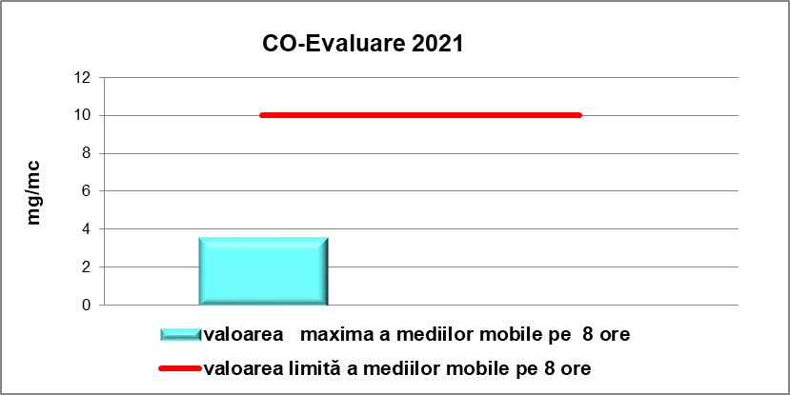
Figura nr I.1.1.4 - Concentraţia maxima a mediilor mobile pe 8 ore a monoxidului de carbon

A fost ȋnregistrată o valoare maximă zilnică a mediilor pe 8 ore de 3,53 mg/m³ ȋn data de 25.12.2021,iar media anuală a fost de 0,27 mg/ m³.
În anul 2021, la staţia fixă automată MH1 concentrațiile maxime zilnice ale mediilor de 8 ore la CO s-au situat sub valoarea limită pentru protecţia sănătăţii umane (10 mg/mc) reglementată prîn Legea nr 104/2011.

I.1.1.1.4. Benzenul (C₆H₆)
Benzenul este o substanṭă toxică, cu potenţial cancerigen, provenită, în principal din traficul rutier, prin arderea incompletă a combustibililor (benzină), din evaporarea solvenţilor organici folosiţi în diferite activităţi industriale cu produse pe bază de solvenţi( lacuri, vopsele), din evaporarea în timpul operatiunilor de încărcare/descărcare a benzinei ( depo- zite, terminale, staṭii de distribuṭie a carburanṭilor), dar şi prin, arderea controlată sau în aer liber a combustibililor fosili, a lemnului şi a deşeurilor lemnoase.
Benzenul este un aditiv pentru benzină şi 80-85% din emisiile de benzen, la nivel european, sunt datorate traficului rutier.
Datorită stabilităţii chimice ridicate, benzenul are timp mare de remanenţă în straturile joase ale atmosferei, unde se poate acumula. Având timp de remanenţă de câteva zile în atmosferă benzenul poate fi transportat pe distanţe lungi.
Benzenul este îndepărtat din atmosferă prin dispersie, la apariţia condiţiilor meteorologice favorabile acestui fenomen sau prin reacţii fotochimice la care benzenul este
reactant, determinând formarea ozonului.
Inhalarea este principala calea pentru expunerea la benzen. Benzenul este un poluant cancerigen, expunerea prelungită la benzen provocând efecte semnificative adverse (hematotoxicitate, genotoxicitatea şi cancerigenitate). Expunerea cronică la benzen poate deteriora măduva osoasă şi are efecte hematologice (scăderea numărului de celule roşii şi albe din sânge).
În municipiul Drobeta Turnu Severin, emisiile de benzen provin din activităṭile industriale ce folosesc solvenṭi organici, dar şi în urma efectuării operaṭiilor de încărcare/descărcare a carburanṭilor din staṭiile de distribuṭie.
Concentraṭiile de benzen în aerul înconjurător se evaluează prin raportarea concentratiilor obtinute la valoarea limită anuală pentru protecṭia sănatăṭii umane (5 µg/m³).
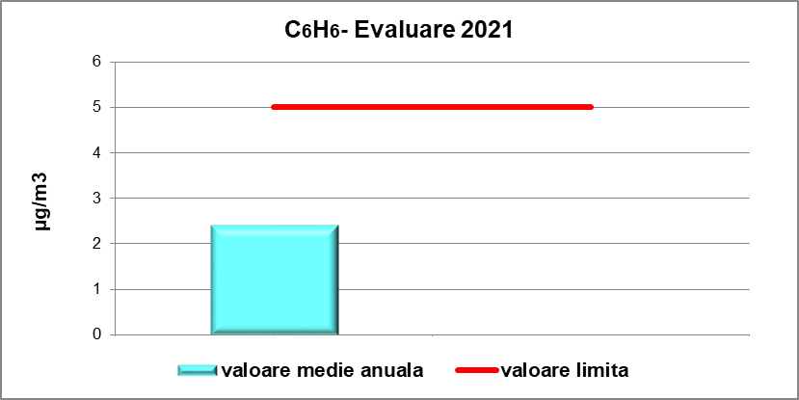
Figura nr. I.1.1.5 - Concentraţia medie anuală a benzenului

S-a înregistrat o valoare maximă orară de 33,28 µg/m³ ȋn data de 23.02.2021, iar media anuală a fost de 2,42 µg/m³.
În anul 2021, la staţia fixă automată MH1 nu au fost înregistrate depăşiri ale valorii limită anuală pentru protecṭia sănatăṭii umane reglementata în Legea nr 104/2011.

I.1.1.1.5 Ozonul (O₃)

Ozonul se găseşte în mod natural în concentraṭii foarte mici în troposferă (atmosfera joasă). Spre deosebire de ozonul stratosferic, care protejează formele de viaṭă împotriva radiaṭiilor ultraviolete, ozonul troposferic (cuprins între sol şi 8-10 Km înălṭime) este deosebit de toxic având o acṭiune puternic iritantă asupra căilor respiratorii, ochilor şi are potenṭial cancerigen.

Ozonul este un poluant secundar deoarece nu este emis direct de vreo sursă de emisie, ci se formează sub influenṭa radiaṭiilor ultraviolete, prin reacṭii fotochimice în lanṭ intre o serie de poluanti primari, precursori ai ozonului: NOx, COV si CO care provin atât din surse antropice cât şi din surse naturale.
Norul de poluant din arderea pădurilor sau alte incendii conţine CO şi poate contribui la formarea ozonului.
Nivelurile ridicate de O₃ pot afecta funcţiile de reproducere şi de creştere a plantelor, determinând reducerea randamentului culturilor agricole, scăderea ritmului de creştere a
pădurilor, reducerea biodiversităţii, dar şi reducerea capacităţii plantelor de a asimila CO₂, influenţând astfel procesul de fotosinteză. şi producerea de leziuni foliare, necroze..

În atmosferă, concentraṭia ozonului depinde de o multitudine de factori precum raportul dintre monoxidul de azot şi dioxidul de azot sau/şi de anumiṭi parametri meteorologici cum ar fi: temperatura ridicată şi intensitatea crescută a radiaṭiei solare care favorizează reacṭiile de formare a ozonului, precipitaṭiile care contribuie la scăderea concentraṭiei de ozon în aer.
Concentraṭiile de ozon din aerul înconjurător se evaluează folosind raportarea la :
- valoarea ṭintă pentru protecṭia sănătăṭii umane (120 µg/m³), calculată ca valoare maximă zilnică a mediilor pe 8 ore (medie mobilă),
- pragul de informare (180 µg/m³) calculat ca media concentraṭiilor orare
- valoarea pragului de alertă (240 µg/m³) calculat ca medie a concentraṭiilor orare.

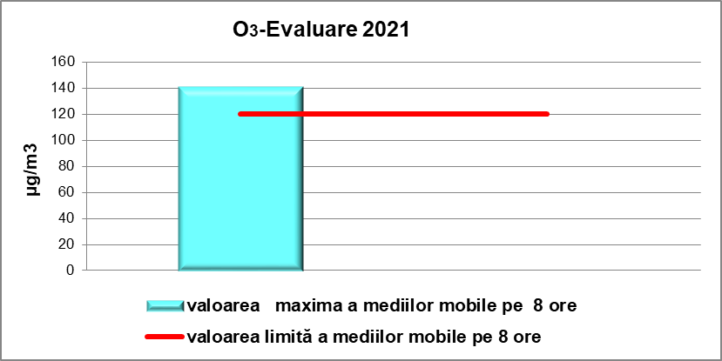
Figura nr. I.1.1.6 - Concentraţia maxima a mediilor mobile pe 8 ore a ozonului

A fost ȋnregistrată o valoare maximă zilnică a mediilor pe 8 ore ȋn data de 26.07.2021 (140,7 µg/ m³), iar media anuală a fost de 51,20 µg/m³.
Din cele prezentate, la staţia fixă automată MH ,în anul 2021, valorile concentraṭiilor de ozon s-au situat sub valoarea limită zilnică a mediilor pe 8 ore (120 µg/m³) ,cu excepṭia a 7 depăşiri ale valorii ṭintă pentru protecṭia sănătăṭii umane ( prevăzută în Legea nr 104/2011- privind calitatea aerului).
.Nu s-au inregistrat depasiri ale valorii pragului de informare (180 µg/m³) calculat ca media concentraṭiilor orare şi valorii pragului de alertă (240 µg/m³)- calculat ca medie a concentraṭiilor orare.

I.1.1.1.6 - Particule în suspensie

Particule în suspensie (PM) este termenul generic folosit pentru un amestec de particule de aerosoli (solide şi lichide), cu dimensiuni şi compoziţie chimică diferită.
Particulele în suspensie din atmosferă, sunt poluanṭi transportaṭi pe distanṭe lungi. Un rol semnificativ în transportul particulelor în suspensie în atmosferă, îl constituie viteza şi direcṭia vântului si prezintă un interes foarte mare sub aspectul sănătăţii umane.
PM sunt emise direct ca particule primare sau se formează în atmosferă din reacţia chimică a emisiilor de gaze primare - precursori - acestea fiind numite particule secundare.
Cei mai importanţi precursori pentru particule secundare sunt dioxidul de sulf, oxizi de azot, amoniac şi compuşii organici volatili (COV).
Unii precursori (SO₂, NO_{x}, NH₃) reacţionează în atmosferă şi formează sulfat şi azotat de amoniu sau alţi compuşi care condensează şi formează în aer aerosoli secundari anorganici. COV sunt oxidaţi la produşi mai puţin volatili, care formează aerosoli secundari.
La nivel european şi global sunt monitorizate fracţiile PM₁₀ şi PM_{2,5} din pulberile în suspensie.
Particulele în suspensie provin din surse naturale (sare de mare, praf suspendat, polenul, cenuşa vulcanică), sau din surse antropice, precum: procese de producṭie din industria chimică, haldele şi depozitele de deşeuri industriale şi municipale, arderea combustibililor pentru producerea de energie termică şi electrică, sisteme de încălzire individuale pentru încălzirea locuinţelor din gospodăriile populaţiei (îndeosebi cele care utilizează combustibili solizi), transport rutier..
Fracţia grosieră de PM₁₀ poate afecta căile respiratorii şi plămânii.
PM_{2,5} se referă la „particule fine” care au diametrul aerodinamic mai mic de 2,5 μm, iar PM₁₀ se referă la particulele cu diametrul aerodinamic mai mic de 10 μm, incluzând fracţia de particule grosiere, pe lângă fracţia PM _{2,5}.
Fracţia fină (PM_{2,5}) reprezintă o problemă de sănătate,în special pentru că poate pătrunde în sistemul respirator până la nivelul alveolelor şi să fie absorbită în fluxul sangvin sau poate rămâne în ţesutul pulmonar pentru perioade lungi de timp.
Pentru protecţia sănătăţii umane, Directiva privind calitatea aerului (CE/2008), stabileşte, pe lângă valorile limită pentru PM₁₀, şi valori limită pentru PM_{2,5}.
Exemple de efecte pe termen scurt ale poluării aerului cu PM includ iritaţii ale ochilor, nasului şi gâtului, inflamaţii şi infecţii respiratorii, bronşita şi pneumonia. Alte simptome pot include dureri de cap, greaţă, şi reacţii alergice.
Efectele pe termen lung asupra sănătăţii includ boli cronice respiratorii, cancer pulmonar, boli de inimă şi chiar afecţiuni ale creierului, nervilor, ficatului şi rinichilor.
Studiile epidemiologice indică faptul că nu există nici o concentraţie prag sub care să nu existe efecte negative asupra sănătăţii în urma expunerii la PM, atât în caz de mortalitate cât şi de morbiditate.
În multe cazuri, doar rezultatele grave de sănătate, cum ar fi riscul crescut de mortalitate şi speranţa redusă de viaţă, sunt luate în considerare în studiile epidemiologice şi analizele de risc, din cauza lipsei de date colectate pentru alte probleme de sănătate
Pe lângă efectele asupra sănătăţii umane, PM pot avea efecte negative asupra schimbărilor climatice şi ecosistemelor, de asemenea se depun şi pot avea un efect coroziv aupra patrimoniul material şi cultural, în funcţie de compoziţia chimică

Pulberi în suspensie-fracţia PM₁₀ şi PM_{2.5}

Pentru determinarea particulelor în suspensie PM₁₀, care constituie fracţia dimensională de interes toxicologic din aerosuspensia urbană se aplică 2 metode, respectiv metoda automată (nefelometrie) şi metoda gravimetrică, care de altfel este metoda de referinţă.
Pentru PM₁₀ există valori limită pentru expunere pe termen scurt (24 ore) şi pe termen lung (anual), în timp ce pentru PM_{2,5} sunt numai valori pentru expunere pe termen lung (anual).
Concentraṭiile de particule în suspensie cu diametrul mai mic de 10 microni din aerul înconjurător se evaluează folosind raportarea la
- valoarea limită zilnică pentru protecţia sănătăţii umane (50 µg/m³)- a nu se depăşi de mai mult de 35 ori într-un an calendaristic
- valoarea limită anuală (40 µg/m³).

Concentraṭiile de particule în suspensie cu diametrul mai mic de 2,5 microni din aerul înconjurător se evaluează folosind raportarea la valoarea limită anuală (20 µg/m³) incepand cu anul 2020.
Monitorizarea particulelor în suspensie s-a realizat pe tot parcursul anului în staţia automată de monitorizare a calităţii aerului (MH1) atât prin metoda nefelometrică cât şi prin metoda gravimetrică pentru PM₁₀ şi metoda gravimetrică pentru PM_{2.5}.
Rezultatele determinărilor gravimetrice pentru particulele în suspensie PM₁₀ şi PM_{2.5} înregistrate în statia fixă automată sunt prezentate în graficele următoare:

- Pulberi în suspensie- fracṭia PM ₁₀ gravimetric

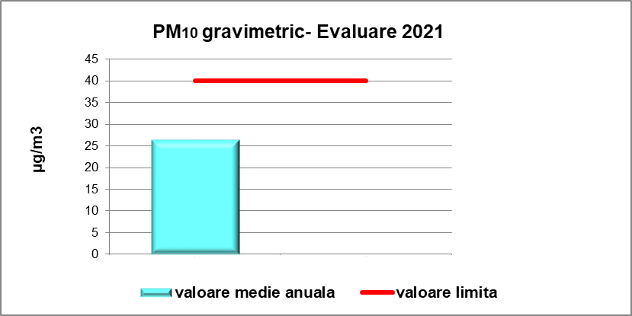
Figura nr. I.1.1.7 - Concentraţia medie anuală PM₁₀ gravimetric

Din analiza datelelor pe anul 2021 privind particulele PM₁₀ gravimetric, în raport cu cerinţele din Legea 104/2011, rezultă următoarele:
- a fost ȋnregistrată o valoare maximă zilnică în data de 13.11.2021 (126,11 μg/m³ ) ,iar media anuală a pulberilor în suspensie PM₁₀ gravimetric a fost de 26,32 μg/m³.
- concentraţiile de PM₁₀ gravimetric, în anul 2021, s-au încadrat în limitele stabilite în Legea nr.104/2011 (VL = 50 µg/m³/24 h) cu excepţia a 34 depăşiri ale valorii limită zilnice, fără a se depăşi însă numărul de 35 de ori permis într-un an calendaristic pentru fiecare staţie;.
- nu a fost depăşită valoarea limită anuală pentru protecţia sănătăţii umane (40 μg/mc).
- Depășirile s-au înregistrat în sezonul rece, fiind favorizate de condiții meteorologice precum inversiile termice, calmul atmosferic și lipsa precipitațiilor.

- Pulberi în suspensie- fracṭia PM ₁₀ – nefelometric

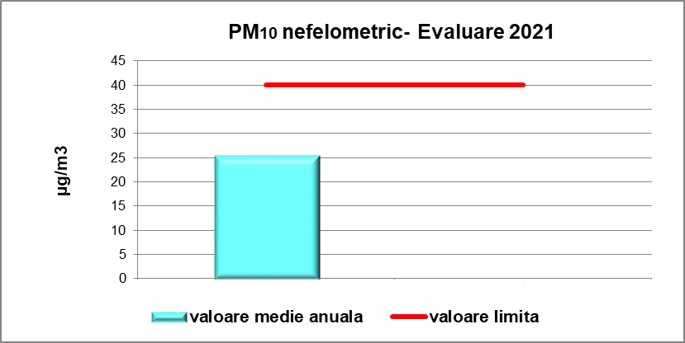
Figura nr. I.1.1.8 - Concentraţia medie anuală PM₁₀ nefelometric

Din analiza datelelor pe anul 2021 privind particulele PM₁₀ nefelometric, în raport cu cerinţele din Legea 104/2011, rezultă următoarele:
- a fost ȋnregistrată o valoare maximă zilnică în data de 13.11.2021 (144,83 μg/m³) ,iar media anuală a pulberilor în suspensie PM₁₀ nefelometric a fost de 25,24 μg/m³.
- concentraţiile de PM₁₀ nefelometric, în anul 2021, s-au încadrat în limitele stabilite în Legea nr.104/2011 (VL = 50 µg/m³/24 h) cu excepţia a 32 depăşiri ale valorii limită zilnice, fără a se depăşi însă numărul de 35 de ori permis într-un an calendaristic pentru fiecare staţie;.
- nu a fost depăşită valoarea limită anuală pentru protecţia sănătăţii umane (40 μg/mc). (prevăzută în Legea nr 104/2011).
- Depășirile s-au înregistrat în sezonul rece, fiind favorizate de condiții meteorologice precum inversiile termice, calmul atmosferic și lipsa precipitațiilor..

Traficul rutier, precum și intensificarea altor surse de emisie, în special arderile specifice perioadei reci (producerea enegiei termice şi electrice, arderi rezidenţiale, mijloace de
transport respectiv arderile în motoarele diesel, etc.) au generat în condiții de stabilitate atmosferică ridicată, respectiv frecvența mare a calmului atmosferic și inversiunilor termice, creșteri ale concentrațiilor de poluanţi în aerul încojurător, inclusiv pentru PM₁₀, care au întregistrat cateva depăşiri ale valorilor limită reglementate pentru aerul ambiental.

I.1.1.1.7 Metale din pulberi în suspensie - fracṭia PM₁₀

Metalele grele sunt emise în atmosferă ca rezultat al diferitelor procese de combustie şi a unor activităţi industriale, putând fi incluse sau ataşate de particulele de pulberi emise.
Ele se pot depune pe sol sau în apele de suprafaţă, acumulându-se astfel în sol sau sedimente.
Metalele grele sunt toxice şi pot afecta numeroase funcţii ale organismului. Pot avea efecte pe termen lung prin capacitatea lor de acumulare în ţesuturi.
Legea nr.104/2011 privind calitatea aerului înconjurător reglementează următoarele norme pentru evaluarea concentraţiilor de metale grele din fracţia PM₁₀:

- Valoarea limită anuală pentru protecţia sănătăţii umane de 0,5 μg/mc pentru Pb;
- Valoarea ţintă anuală de 5 ng/mc pentru Cd;
- Valoarea ţintă anuală de 20 ng/mc pentru Ni;
- Valoarea țintă anuală de 6 ng/mc pentru As.

Plumbul este eliberat în atmosferă de surse naturale şi surse antropice. Sursele naturale sunt: resuspensia solului de vânt, aerosolii marini, vulcanii, incendiile de pădure.
Aceste emisii nu sunt în întregime naturale, ci conţin contribuţii de la depunerile anterioare provenite din surse antropice.
Sursele antropice de plumb includ arderea de combustibili fosili pentru obţinerea energiei şi în motoarele vehiculelor, incinerarea deşeurilor, producţia de metale neferoase, fier, oţel şi de ciment.
Contribuţia la emisiile de plumb provenite din benzină a fost eliminată după eliminarea aditivilor cu plumb din benzină. De asemenea, contribuţiile depunerilor atmosferice şi a utilizării îngrăşămintelor minerale şi organice sunt relativ mici în comparaţie cu plumbul deja depus şi acumulat, precum şi cu cel din surse naturale.

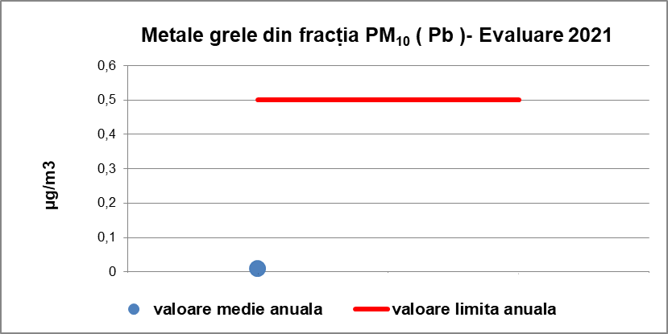
Figura nr. I.1.1.9 - Concentraţia medie anuală Pb din fractia PM₁₀
Media anuală ȋnregistrată a fost de 0,0059 μg/m³
Pe parcursul anului 2021, la plumb, nu s-au semnalat depăşiri ale valorii limită anuale pentru protecţia sănătăţii umane, impuse de Legea nr. 104/2011.

Nichelul este un metal prezent în sol, apă, aer şi în biosferă. Emisiile de nichel în atmosferă pot să provină din surse naturale, cum ar fi resuspensia solului, vulcani şi vegetaţie.
Principalele surse antropice de emisii de nichel în aerul ambiental sunt procesele de ardere pentru obţinerea energiei electrice sau termice, obţinerea nichelului, incinerarea deşeurilor şi nămolurilor de la staţiile de epurare, obţinerea oţelului, galvanizarea şi arderea cărbunelui.
Există diferite căi de expunere la nichel: alimentele, inhalarea aerului, apa potabilă sau inhalarea fumului de tutun care conţine nichel, contactul pielii cu solul, apa sau suprafeţele placate cu nichel.În cantităţi foarte mici nichelul este esenţial pentru organism, dar în cantităţi mari este periculos.
Unii compuşi ai nichelului sunt cancerigeni, crescând riscul apariţiei cancerului pulmonar, de nas, laringe sau de prostată. Alte efecte asupra sănătăţii sunt reacţiile alergice ale pielii (în general, nu sunt cauzate de inhalare) şi efectele asupra tractului respirator, sistemului imunitar, sistemului endocrin.
Cel mai frecvent efect dăunător sănătăţii umane este reacţia alergică, aproximativ 10 - 20% din populatie fiind sensibilă la nichel.
Nichelul este un element esenţial pentru animale în cantităţi mici, dar în concentraţie mare nichelul şi compuşii acestuia pot provoca efecte acute şi cronice toxice pentru viaţa acvatică şi pot afecta animalele în acelaşi mod ca şi oamenii.
Este cunoscut faptul că nichelul din solurile nisipoase poate deteriora plantele şi concentraţiile mari în apele de suprafaţă pot diminua ratele de creştere ale algelor şi microorganismelor. Nichelul nu se acumuleză în plante sau animale .

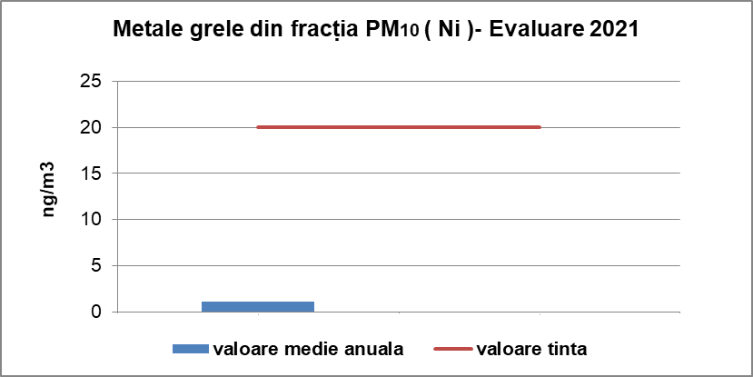
Figura nr. I.1.1.10 - Concentraţia medie anuală Ni din fractia PM₁₀

Media anuală ȋnregistrată a fost de 1,14 ng/m³ .
Pe parcursul anului 2021, la nichel, nu s-au semnalat depăşiri ale valorii tinta anuale pentru protecţia sănătăţii umane, impuse de Legea nr. 104/2011.
Cadmiul este eliberat în atmosferă de surse naturale şi antropice. Vulcanii, resuspensia solului şi emisiile biogene sunt considerate principalele surse naturale de cadmiu în atmosferă.
Sursele antropice de cadmiu includ producţia de metale neferoase, arderea combustibilului fosil, incinerarea deşeurilor, producţia de fier şi oţel, precum şi producţia de ciment.
Alimentele sunt principala sursă de expunere la cadmiu a populaţiei, reprezentând mai mult de 90% din aportul total de la nefumători. În zonele puternic contaminate, resuspensia solului poate constitui o sursă substanţială a expunerii pentru populaţia locală.
Poluarea aerului şi utilizarea îngrăşămintelor minerale şi organice contribuie la expunerea la cadmiu. Aceste surse pot contribui la acumularea unor niveluri relativ mari de cadmiu în solul fertil, crescând astfel riscul de expunere în viitor prin intermediul alimentelor.
Rinichii şi oasele sunt organele critice afectate de expunerea la cadmiu. Principalele efecte includ o excreţie crescută a proteinelor cu masă moleculară mică în urină şi risc crescut de osteoporoză, precum şi cancer pulmonar prin inhalare.
Cadmiul este toxic pentru viaţa acvatică, deoarece este direct absorbit de către organismele din apă. Acesta interacţionează cu componentele citoplasmatice, cum ar fi enzimele, producând efecte toxice în celule.
Poate produce, de asemenea, cancer pulmonar la om şi la animalele expuse prin inhalare. Cadmiul este foarte persistent în mediu şi se bioacumulează.

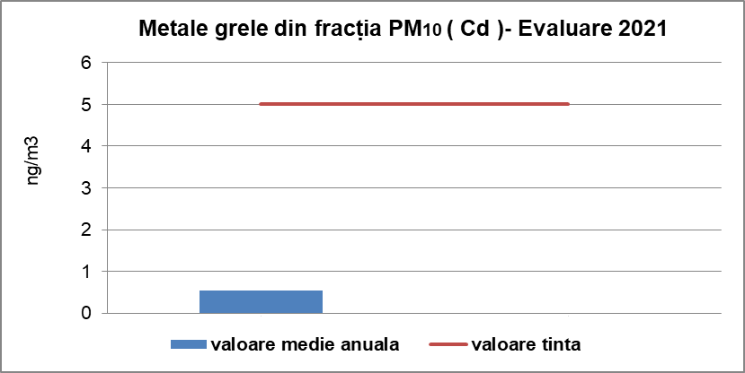
Figura nr. I.1.1.11 - Concentraţia medie anuală Cd din fractia PM₁₀

Media anuală ȋnregistrată a fost de 0,54 ng/m³
Pe parcursul anului 2021, la cadmiu, nu s-au semnalat depăşiri ale valorii tinta anuale pentru protecţia sănătăţii umane, impuse de Legea nr. 104/2011.

Arsenul se găseşte în mod natural pe pământ, în concentraţii mici. În atmosfera, arsenul provine din diferite surse: vulcanii, microorganisme, activitatea oamenilor.
Arsenul nu poate fi distrus după ce a pătruns în mediul înconjurător, astfel încât cantităţile adăugate se pot răspândi şi pot avea efecte asupra sănătăţii oamenilor şi animalelor.
Arsenicul are nenumărate efecte asupra sănătăţii printre care probleme de piele, cancer de piele, cancer al vezicii urinare, rinichilor şi plămânilor şi leziuni ale vaselor de sange de la nivelul picioarelor, etc.

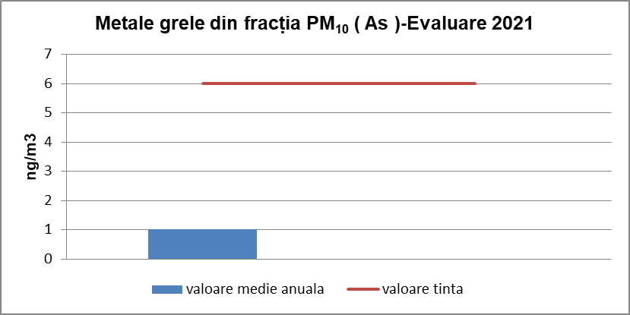
Figura nr. I.1.1.12 - Concentraţia medie anuală As din fractia PM₁₀

Media anuală ȋnregistrată a fost de 1,02 ng/m³ .
Pe parcursul anului 2021, la nichel, nu s-au semnalat depăşiri ale valorii tinta anuale pentru protecţia sănătăţii umane, impuse de Legea nr. 104/2011.

I.1.1.1.8 Particule în suspensie - fracția PM _{2.5}.
În cadrul Staţiei automate de monitorizare a calităṭii aerului MH-1 se efectuează monitorizarea gravimetrică a pulberilor în suspensie- fracţia PM _{2,5}.

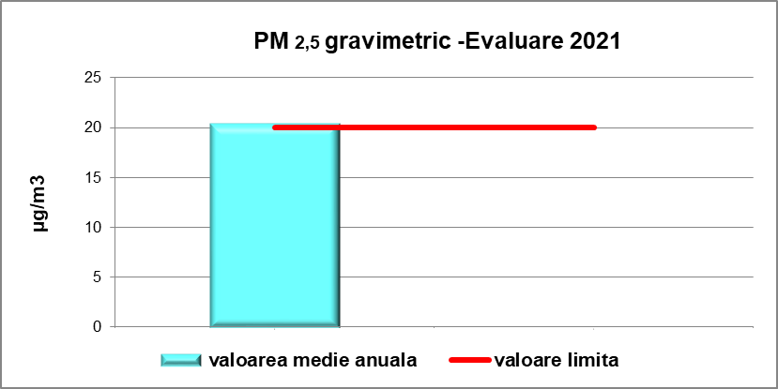
Figura nr. I.1.1.13 - Concentraţia medie anuală PM_{2,5} gravimetric

A fost ȋnregistrată o valoare maximă în data de 13.11.2021 (96,25 μg/m³ ) ,iar media anuală a pulberilor în suspensie (PM_{2.5} - gravimetric ) a fost de 20,29 μg/m³ .
In anul 2021 ,la particule în suspensie - fracția PM _{2.5}. nu s-au semnalat depăşiri ale valorii limită anuale pentru protecţia sănătăţii umane, impuse de Legea nr. 104/2011.

CONCLUZII
În anul 2021 starea atmosferei a depins de interacţiunea factorilor naturali (mişcarea maselor de aer, precipitaţii, etc. ), dar şi de emisiile de noxe rezultate din activitãţile antropice.
Având în vedere nivelul de dezvoltare industrială a zonei, poziţia geografică şi relieful (depresiunea subcarpatică a Topolniţei înconjurată de o centură de culmi care ajung la 300 - 400 m înălţime), putem afirma că rolul hotărâtor în evoluţia calității aerului în judeţul Mehedinţi este deţinut de factorii meteorologici .
Rezultatele monitorizării calităţii aerului în anul 2021, la staţia automată fixă de monitorizare MH1, au indicat o calitate a aerului corespunzătoare la toţi indicatorii monitorizaţi pe teritoriul judeţului Mehedinṭi, cu excepţia:

- indicatorului particule PM₁₀ gravimetric la care s-au înregistrat 34 depăşiri ale valorii limită zilnice, fără a se depăşi însă numărul de 35 de ori permis într-un an calendaristic.
- indicatorului particule PM₁₀ nefelometric la care s-au înregistrat 32 depăşiri ale valorii limită zilnice, fără a se depăşi însă numărul de 35 de ori permis într-un an calendaristic.
- indicatorului ozon la care s-au înregistrat 7 depăşiri ale valorii tinta, fără a se depăşi însă numărul de 25 de ori permis într-un an calendaristic.

Director Executiv
Viorel Constantin VISAN

Avizat: Şef Serviciu ML-. Elena ŞTEFÃNICÃ

Redactat: Carmen CĂPRESCU

